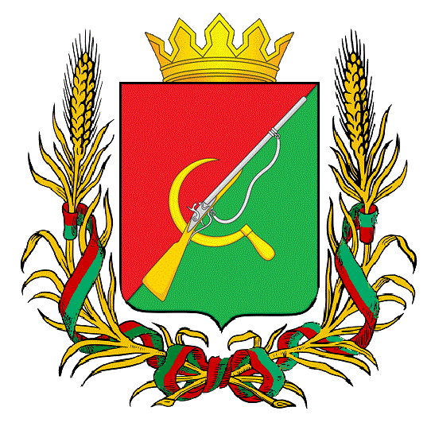

# **ПРЕДСТАВИТЕЛЬНОЕ СОБРАНИЕ**

# **ЩИГРОВСКОГО РАЙОНА КУРСКОЙ ОБЛАСТИ**

# (пятого созыва)

## Р Е Ш Е Н И Е

г. Щигры

### от 19 сентября 2024г. № 103-5-ПС

# **Об организации питания обучающихся, прибывших из приграничных территорий Курской области и зачисленных в образовательные организации**

# **Щигровского района Курской области**

Во исполнение протокольного решения № 39 от 07.09.2024 г. заседания оперативного штаба по реализации в Курской области Указа Президента Российской Федерации от 19 октября 2022 года № 757 «О мерах, осуществляемых в субъектах Российской Федерации в связи с Указом Президента Российской Федерации от 19 октября 2022 г. № 756» Представительное Собрание Щигровского района Курской области **РЕШИЛО:**

# Предоставить бесплатное двухразовое горячее питание обучающимся, прибывшим с территорий временно отселенных муниципальных образований Курской области и проживающих на территории Курской области, зачисленным в образовательные организации Щигровского района Курской области, по заявлению их родителей (законных представителей). При организации образовательного процесса с применением электронного обучения и дистанционных образовательных технологий – обеспечить выплату денежной компенсации за двухразовое горячее питание родителям (законным представителям) данной категории обучающихся.

1. Финансирование расходов осуществляется за счет средств бюджета муниципального района «Щигровский район» Курской области.
2. Настоящее решение вступает в силу с момента официального опубликования (обнародования) и распространяется на правоотношения, возникшие с 02 сентября 2024 года.

Председатель

Представительного Собрания Н.Н. Шашков

Щигровского района Курской области

Глава Щигровского района

Курской области Ю.И. Астахов